台南市100 學年度「提升國小教師健康教育專業能力」校本培訓成果表
參與學校 | 台南市東區勝利國小、博愛國小
辦理地點 | 東區勝利國小四F視聽教室 |  | 參加人數 | 97 人
填表人 | 徐怡華 |  | 辦理日期 | 100 年 9 月 21 日
研習活動成果相片
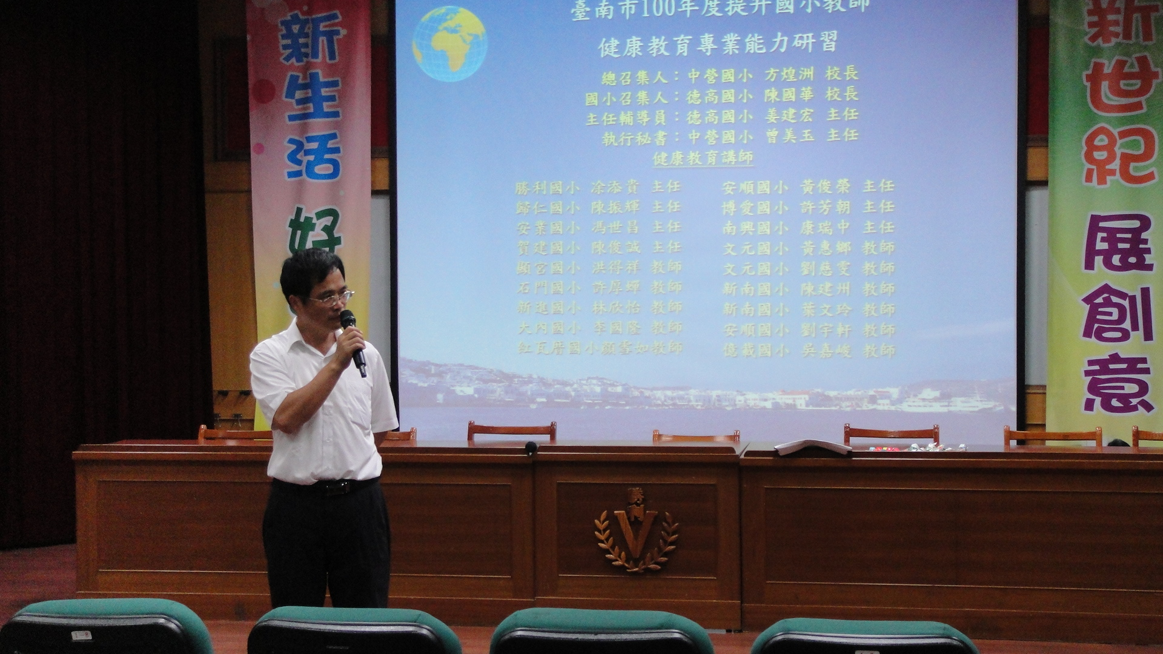  開場 |  | 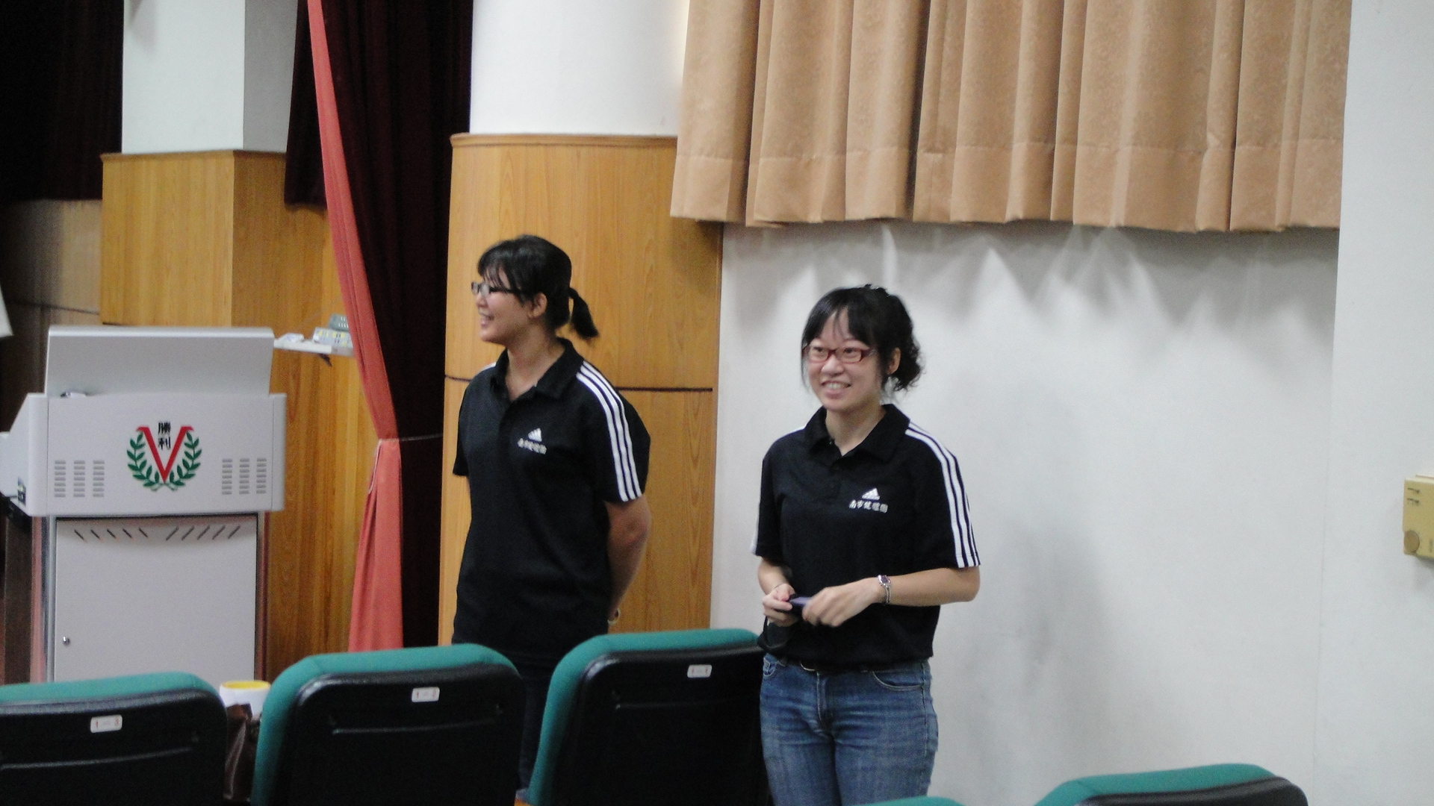  講師
東區勝利國小佘校長來開場並介紹講師。 |  | 年輕貌美又健康的黃惠鄉老師和劉慈雯老師。
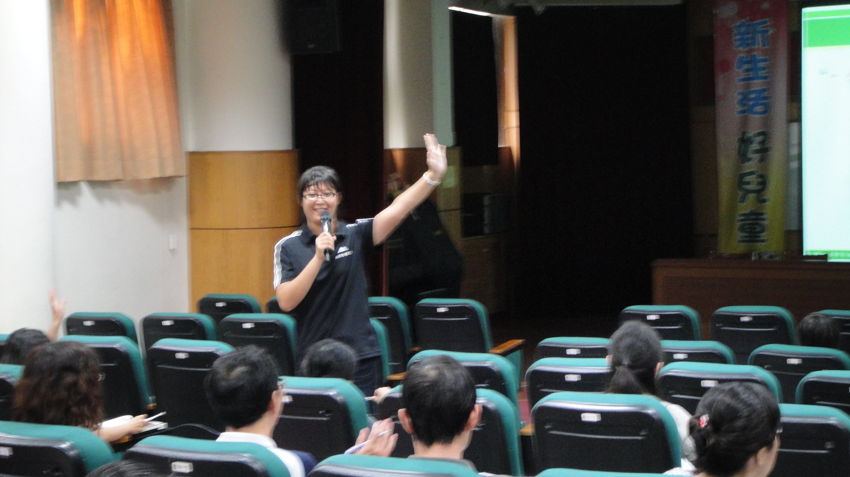  講題˙健康促進與疾病預防 |  | 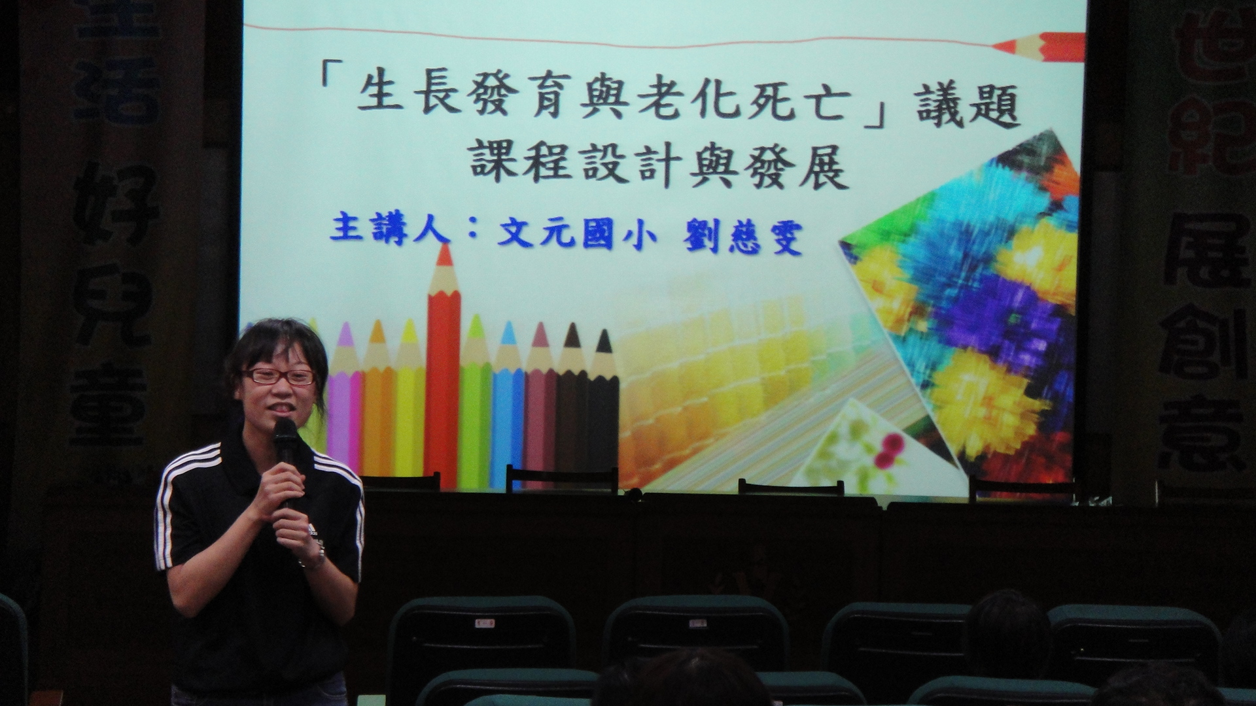  講題˙生長發育與老化死亡
你健康嗎？  這是21世紀的我們必須深思的問題。 |  | 生老命死是一生必經的過程，如何坦然面對！說給你聽。
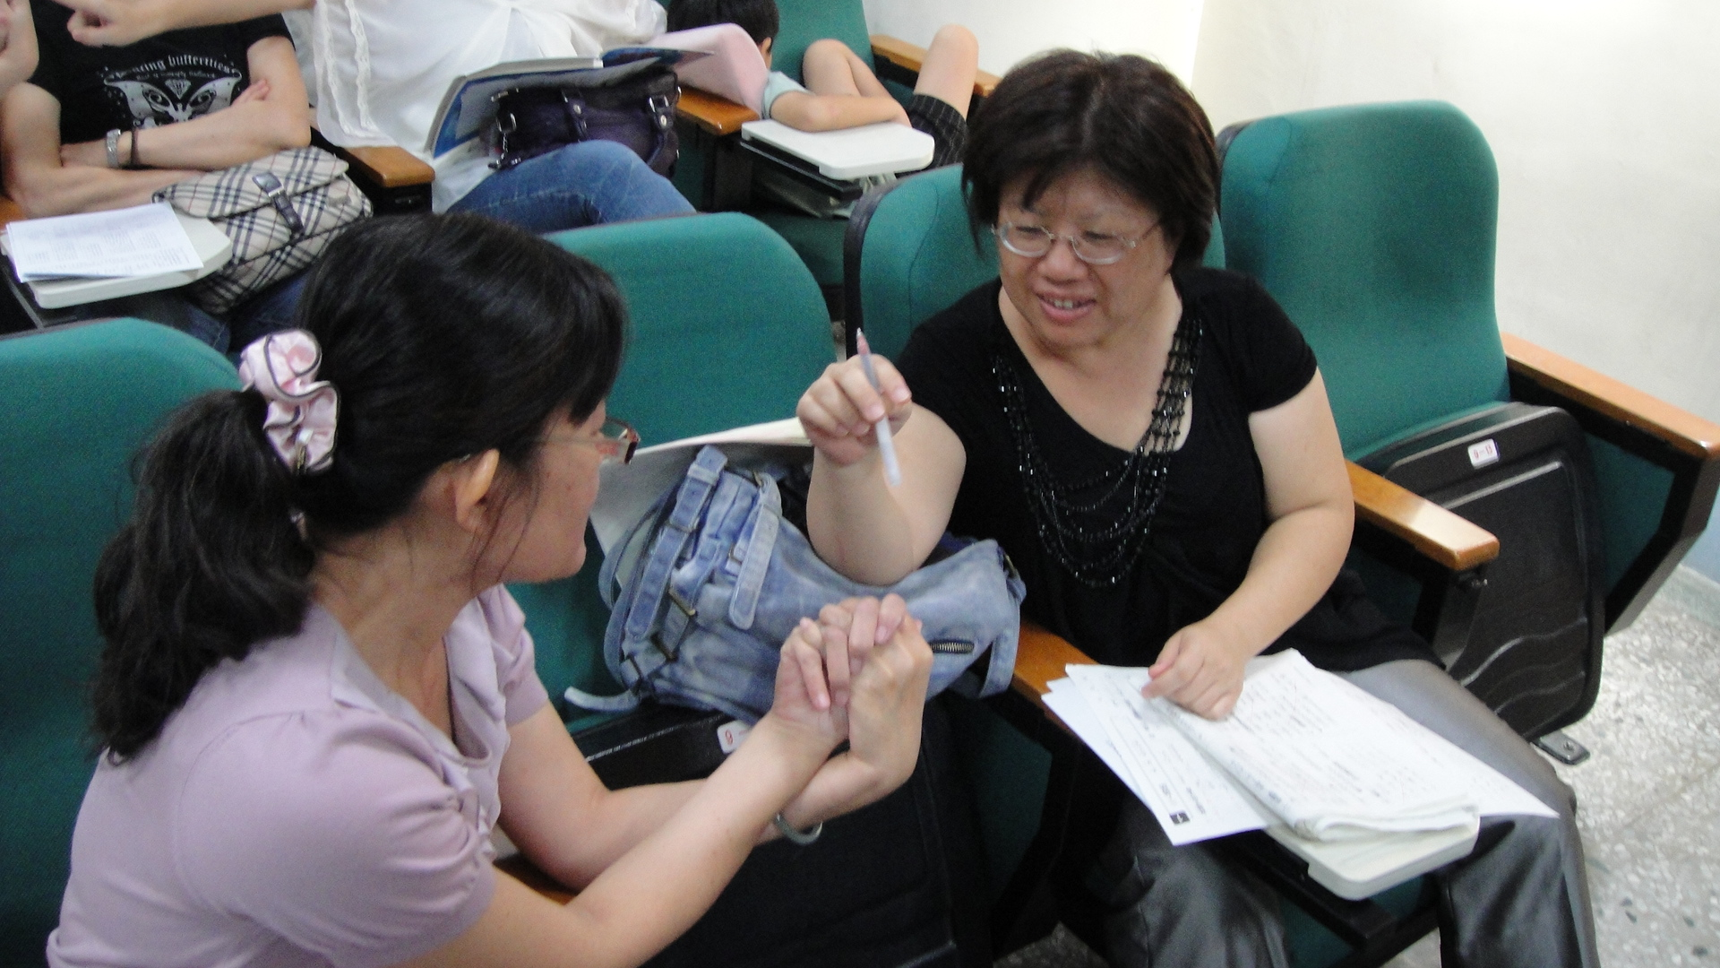  健康小遊戲 |  | 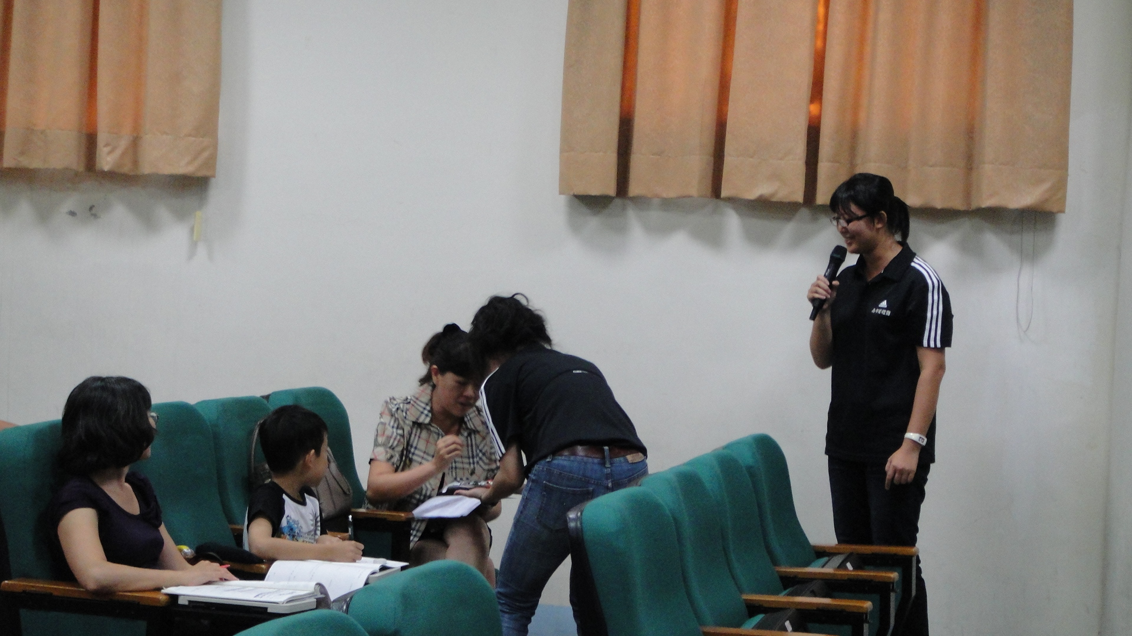  小小問答
大嬸也來測測自己的神經反應如何，還不錯喲！ |  | 答對嚕！送你一個小獎品。

